
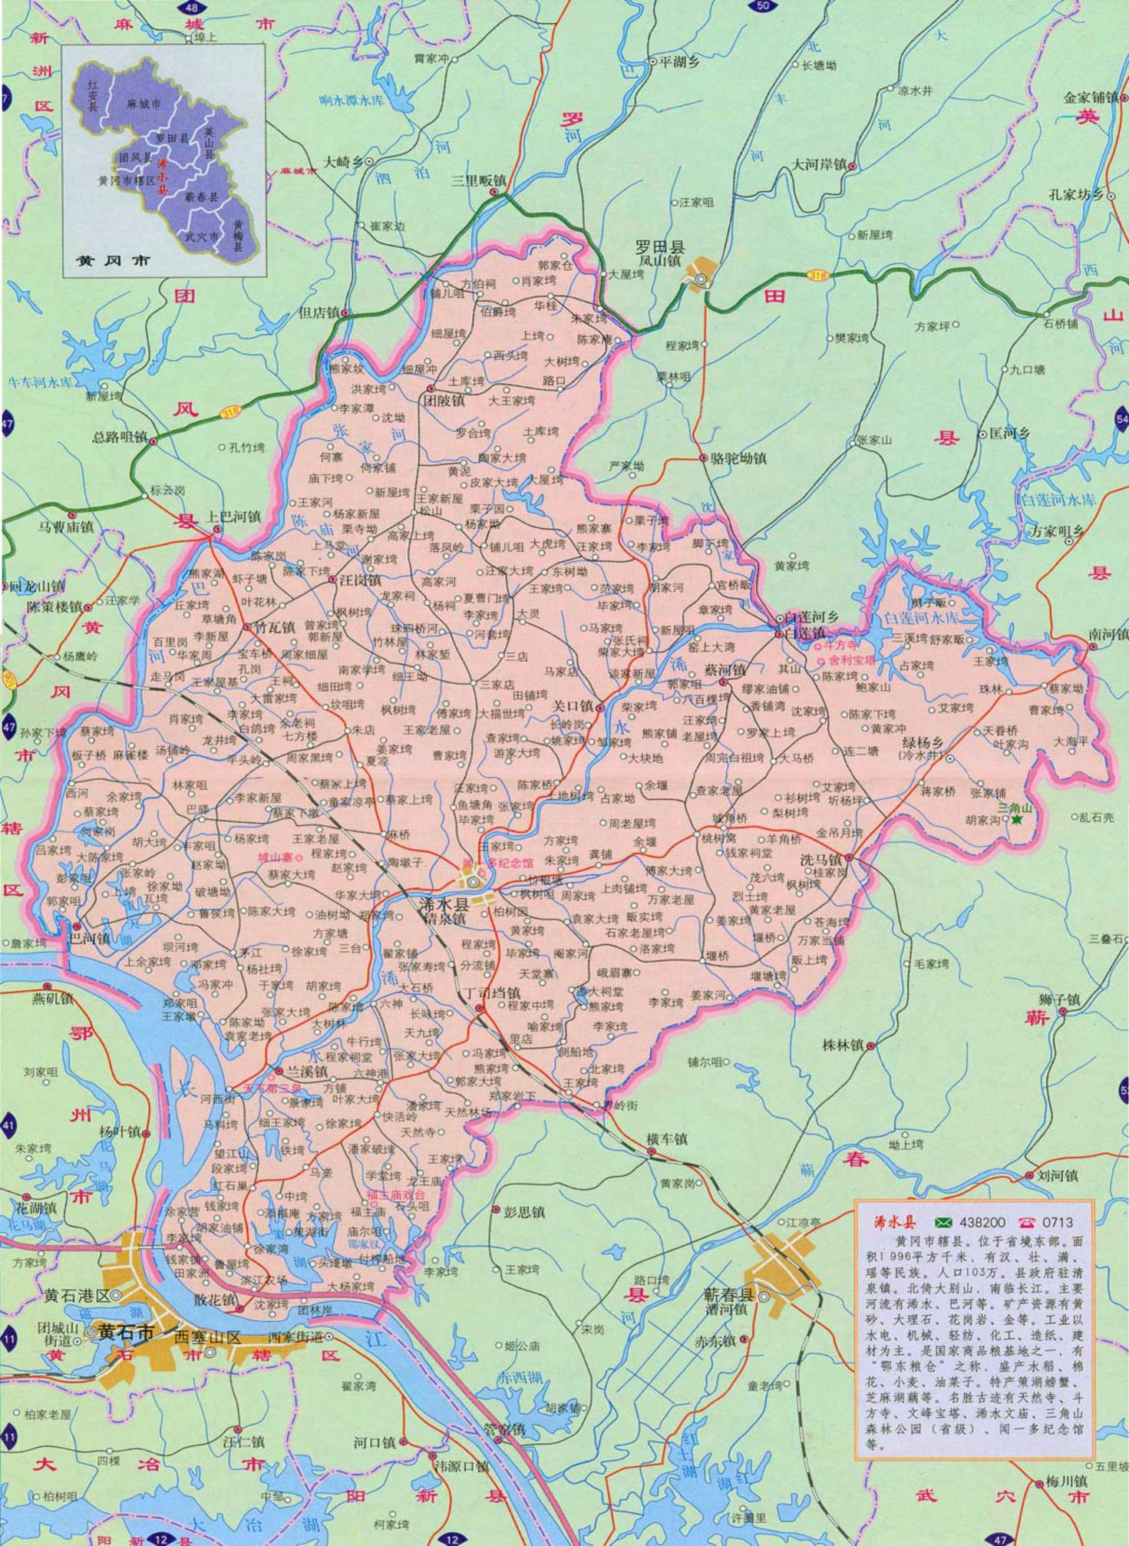
项目所在地

附图1 项目地理位置图
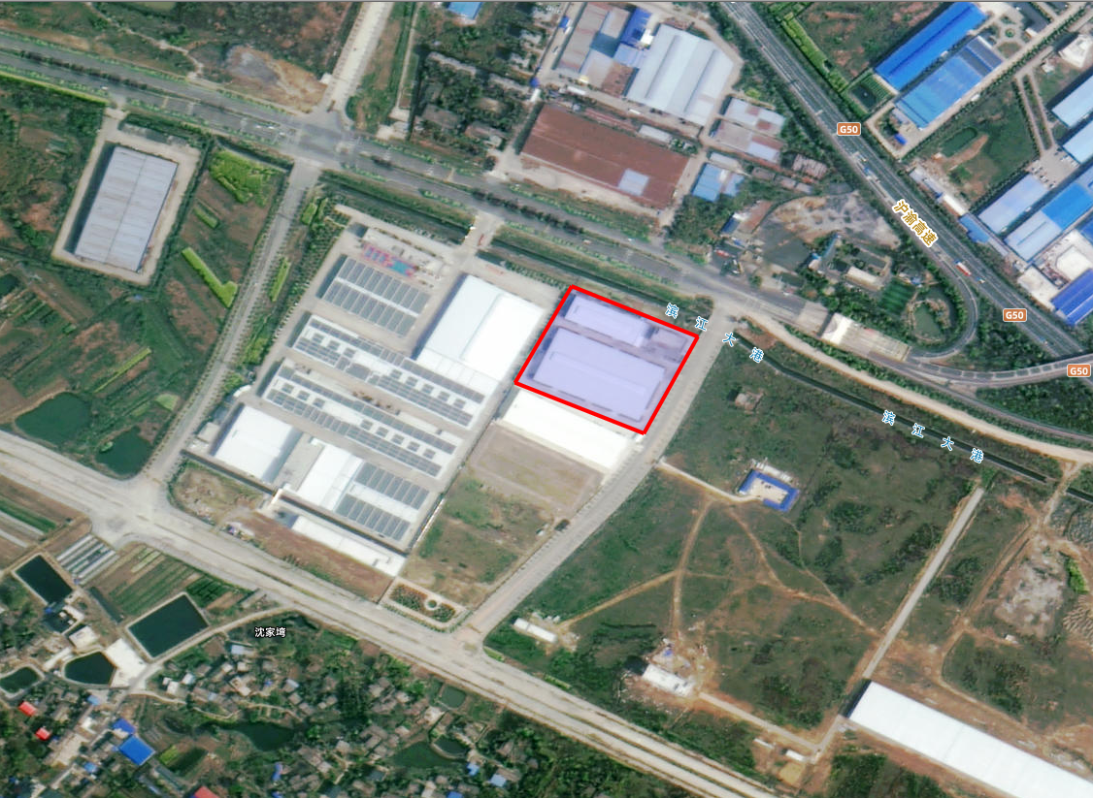
43m
40m
432m
湖北恒洁智能卫浴有限公司
湖北伯乐尔绝热材料有限公司
沈家湾居民点

附图2 项目周边环境关系示意图

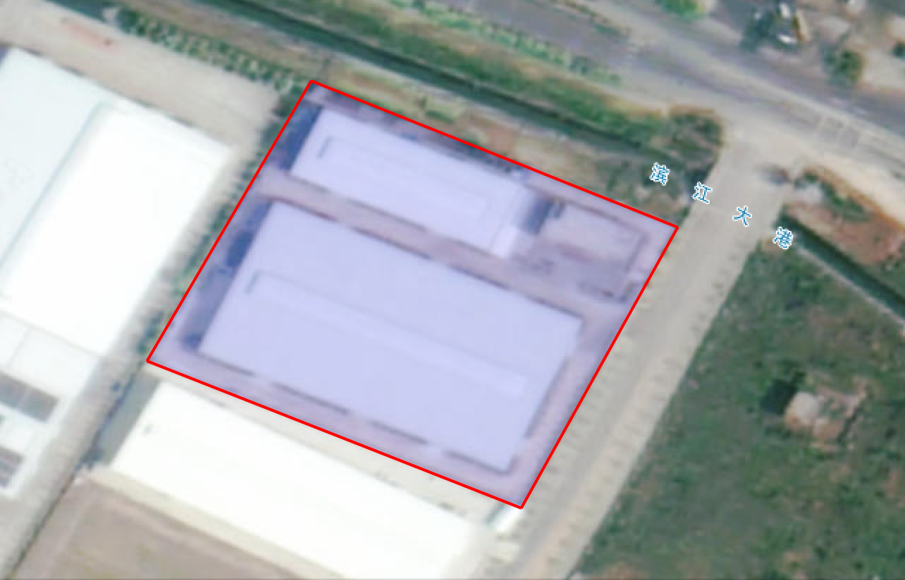
三级沉淀池+事故应急池

化粪池+隔油池
雨水管网图
污水管网图
DA001
固废间

危废间
打磨房
成品及原料间
加工区
粘接区
1号车间
2号车间
办公综合楼

附图3 项目总平面布置及雨污管网图

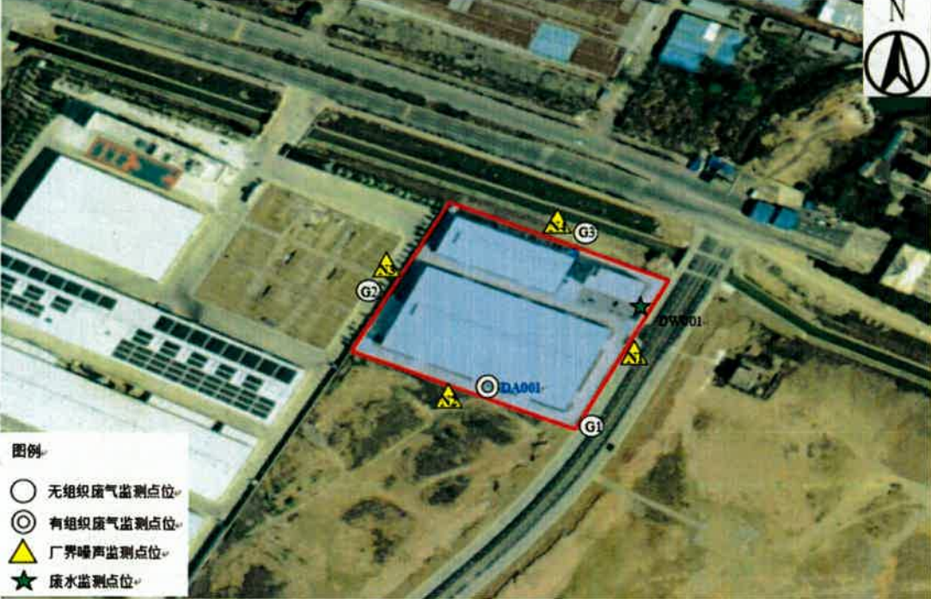

附图4 项目验收监测点位图

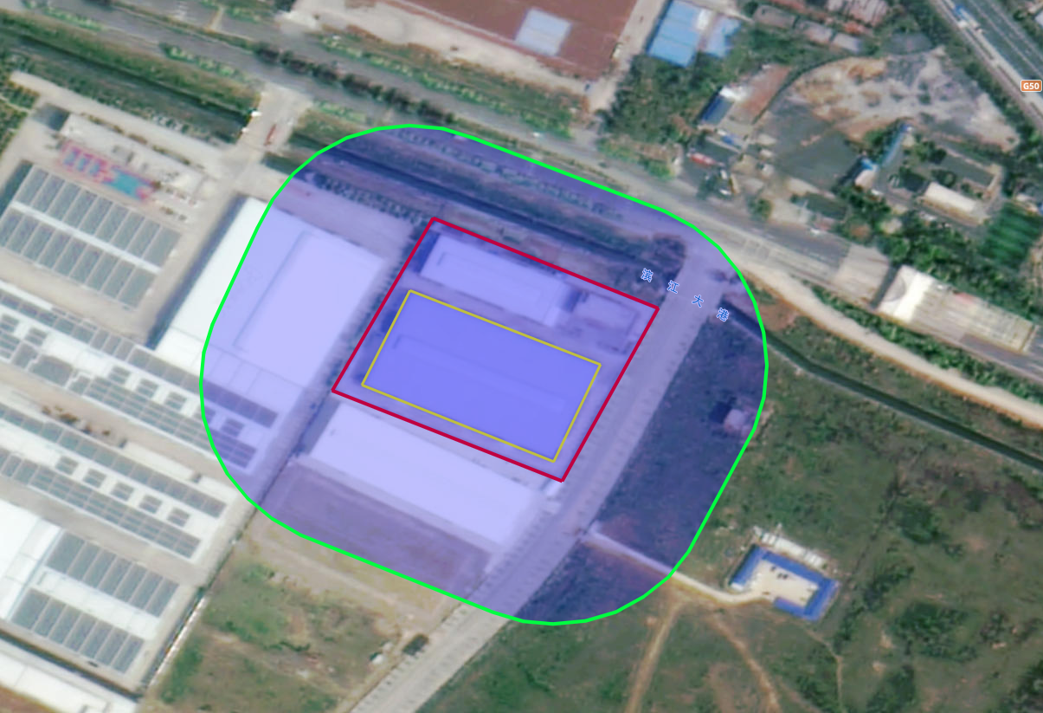
本项目
1号车间
100m
项目卫生防护距离包络线

附图5 项目卫生防护距离包络线图

